Технология Ethernet (802.3)
Ethernet — это самый распространенный на сегодняшний день стандарт локальных сетей.
Когда говорят Ethernet, то под этим обычно понимают любой из вариантов этой технологии. В более узком смысле Ethernet — это сетевой стандарт, основанный на экспериментальной сети Ethernet Network, которую фирма Xerox разработала и реализовала в 1975 году. Метод доступа был опробован еще раньше: во второй половине 60-х годов в радиосети Гавайского университета использовались различные варианты случайного доступа к общей радиосреде, получившие общее название Aloha. В 1980 году фирмы DEC, Intel и Xerox совместно разработали и опубликовали стандарт Ethernet версии II для сети, построенной на основе коаксиального кабеля, который стал последней версией фирменного стандарта Ethernet. Поэтому фирменную версию стандарта Ethernet называют стандартом Ethernet DIX или Ethernet II.
На основе стандарта Ethernet DIX был разработан стандарт IEEE 802.3, который во многом совпадает со своим предшественником, но некоторые различия все же имеются. В то время как в стандарте IEEE 802.3 различаются уровни MAC и LLC, в оригинальном Ethernet оба эти уровня объединены в единый канальный уровень. В Ethernet DIX определяется протокол тестирования конфигурации (Ethernet Configuration Test Protocol), который отсутствует в IEEE 802.3. Несколько отличается и формат кадра, хотя минимальные и максимальные размеры кадров в этих стандартах совпадают.
В зависимости от типа физической среды стандарт IEEE 802.3 имеет различные модификации – 10Base-5, 10Base-2, 10Base-T, 10Base-FL, 10Base-FB.
В 1995 году был принят стандарт Fast Ethernet, который во многом не является самостоятельным стандартом, о чем говорит и тот факт, что его описание просто является дополнительным разделом к основному стандарту 802.3 — разделом 802.3u. Аналогично, принятый в 1998 году стандарт Gigabit Ethernet описан в разделе 802.3z основного документа.
Для передачи двоичной информации по кабелю для всех вариантов физического уровня технологии Ethernet, обеспечивающих пропускную способность 10 Мбит/с, используется манчестерский код.
Все виды стандартов Ethernet (в том числе Fast Ethernet и Gigabit Ethernet) используют один и тот же метод разделения среды передачи данных — метод CSMA/CD.
6.1. Метод доступа CSMA/CD
В сетях Ethernet используется метод доступа к среде передачи данных, называемый методом коллективного доступа с опознаванием несущей и обнаружением коллизий (carrier-sense-multiply-access with collision detection, CSMA/CD).
Этот метод применяется исключительно в сетях с логической общей шиной (к которым относятся и радиосети, породившие этот метод). Все компьютеры такой сети имеют непосредственный доступ к общей шине, поэтому она может быть использована для передачи данных между любыми двумя узлами сети. Одновременно все компьютеры сети имеют возможность немедленно (с учетом задержки распространения сигнала по физической среде) получить данные, которые любой из компьютеров начал передавать на общую шину (рис. 6.1). Простота схемы подключения — это один из факторов, определивших успех стандарта Ethernet. Говорят, что кабель, к которому подключены все станции, работает в режиме коллективного доступа (Multiply Access, MA).
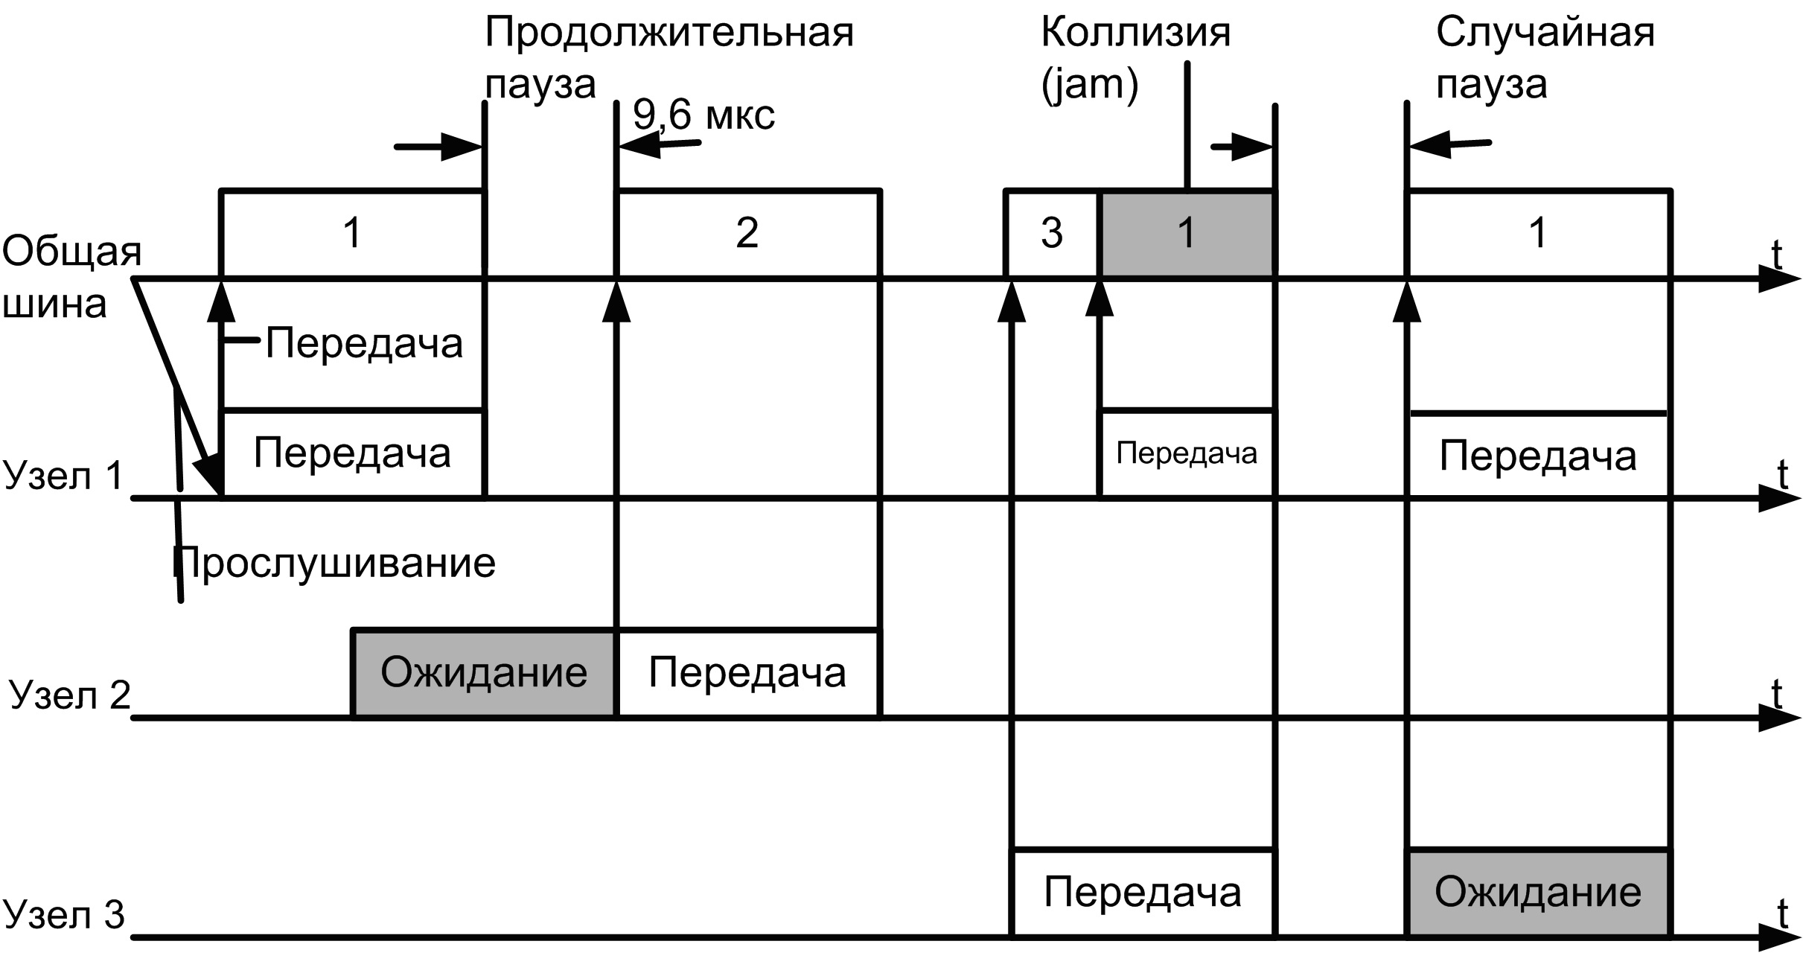
Рис. 6.1
Этапы доступа к среде
Все данные, передаваемые по сети, помещаются в кадры определенной структуры и снабжаются уникальным адресом станции назначения.
Чтобы получить возможность передавать кадр, станция должна убедиться, что разделяемая среда свободна. Это достигается прослушиванием основной гармоники сигнала, которая также называется несущей частотой (carrier-sense, CS). Признаком незанятости среды является отсутствие на ней несущей частоты, которая при манчестерском способа кодирования равна 5-10 МГц, в зависимости от последовательности единиц и нулей, передаваемых в данный момент.
Если среда свободна, то узел имеет право начать передачу кадра. Этот кадр изображен на рис. 6.1 первым. Узел 1 обнаружил, что среда свободна, и начал передавать свой кадр. В классической сети Ethernet на коаксиальном кабеле сигналы передатчика узла 1 распространяются в обе стороны, так что все узлы сети их получают. Кадр данных всегда сопровождается преамбулой (preamble), которая состоит из 7 байт, состоящих из значений 10101010, и 8-го байта, равного 10101011. Преамбула нужна для вхождения приемника в побитовый и побайтовый синхронизм с передатчиком.
Все станции, подключенные к кабелю, могут распознать факт передачи кадра, и та станция, которая узнает собственный адрес в заголовках кадра, записывает его содержимое в свой внутренний буфер, обрабатывает полученные данные, передает их вверх по своему стеку, а затем посылает по кабелю кадр-ответ. Адрес станции источника содержится в исходном кадре, поэтому станция-получатель знает, кому нужно послать ответ.
Узел 2 во время передачи кадра узлом 1 также пытался начать передачу своего кадра, однако обнаружил, что среда занята — на ней присутствует несущая частота, — поэтому узел 2 вынужден ждать, пока узел 1 не прекратит передачу кадра.
После окончания передачи кадра все узлы сети обязаны выдержать технологическую паузу (Inter Packet Gap) в 9,6 мкс. Эта пауза, называемая также межкадровым интервалом, нужна для приведения сетевых адаптеров в исходное состояние, а также для предотвращения монопольного захвата среды одной станцией. После окончания технологической паузы узлы имеют право начать передачу своего кадра, так как среда свободна. Из-за задержек распространения сигнала по кабелю не все узлы строго одновременно фиксируют факт окончания передачи кадра узлом 1.
В приведенном примере узел 2 дождался окончания передачи кадра узлом 1, сделал паузу в 9,6 мкс и начал передачу своего кадра.
Возникновение коллизии
При описанном подходе возможна ситуация, когда две станции одновременно пытаются передать кадр данных по общей среде. Механизм прослушивания среды и пауза между кадрами не гарантируют от возникновения такой ситуации, когда две или более станции одновременно решают, что среда свободна, и начинают передавать свои кадры. Говорят, что при этом происходит коллизия (collision), так как содержимое обоих кадров сталкивается на общем кабеле и происходит искажение информации — методы кодирования, используемые в Ethernet, не позволяют выделять сигналы каждой станции из общего сигнала. Baseband network означает сеть с немодулированной передачей, в которой сообщения пересылаются в цифровой форме по единственному каналу, без частотного разделения.
Коллизия — это нормальная ситуация в работе сетей Ethernet. В примере, изображенном на рис. 6.2, коллизию породила одновременная передача данных узлами 3 и 1. Для возникновения коллизии не обязательно, чтобы несколько станций начали передачу абсолютно одновременно, такая ситуация маловероятна. Гораздо вероятней, что коллизия возникает из-за того, что один узел начинает передачу раньше другого, но до второго узла сигналы первого просто не успевают дойти к тому времени, когда второй узел решает начать передачу своего кадра. То есть коллизии — это следствие распределенного характера сети.
Чтобы корректно обработать коллизию, все станции одновременно наблюдают за возникающими на кабеле сигналами. Если передаваемые и наблюдаемые сигналы отличаются, то фиксируется обнаружение коллизии (collision detection, CD). Для увеличения вероятности скорейшего обнаружения коллизии всеми станциями сети станция, которая обнаружила коллизию, прерывает передачу своего кадра (в произвольном месте, возможно, и не на границе байта) и усиливает ситуацию коллизии посылкой в сеть специальной последовательности из 32 бит, называемой Jam-последовательностью.
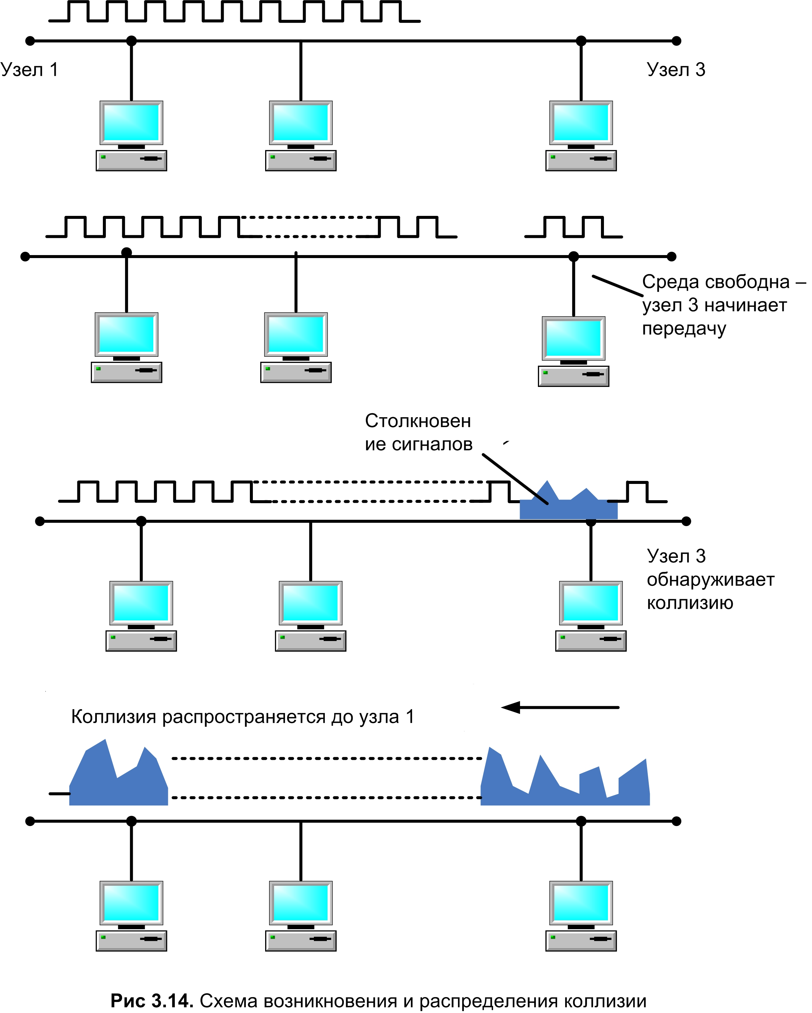
Рис. 6.2 Схема возникновения коллизии.
После этого обнаружившая коллизию передающая станция обязана прекратить передачу и сделать паузу в течение короткого случайного интервала времени. Затем она может снова предпринять попытку захвата среды и передачи кадра. Случайная пауза выбирается по следующему алгоритму:
Пауза = L х (интервал отсрочки),
где интервал отсрочки равен 512 битовым интервалам (в технологии Ethernet принято все интервалы измерять в битовых интервалах; битовый интервал обозначается как bt и соответствует времени между появлением двух последовательных бит данных на кабеле; для скорости 10 Мбит/с величина битового интервала равна 0,1 мкс или 100 нс);
L представляет собой целое число, выбранное с равной вероятностью из диапазона [0, 2^{N}], где N — номер повторной попытки передачи данного кадра: 1,2,..., 10.
После 10-й попытки интервал, из которого выбирается пауза, не увеличивается. Таким образом, случайная пауза может принимать значения от 0 до 52,4 мс.
Если 16 последовательных попыток передачи кадра вызывают коллизию, то передатчик должен прекратить попытки и отбросить этот кадр.
Из описания метода доступа видно, что он носит вероятностный характер, и вероятность успешного получения в свое распоряжение общей среды зависит от загруженности сети, то есть от интенсивности возникновения в станциях потребности в передаче кадров. При разработке этого метода в конце 70-х годов предполагалось, что скорость передачи данных в 10 Мбит/с очень высока по сравнению с потребностями компьютеров во взаимном обмене данными, поэтому загрузка сети будет всегда небольшой. Это предположение остается иногда справедливым и по сей день, однако уже появились приложения, работающие в реальном масштабе времени с мультимедийной информацией, которые очень загружают сегменты Ethernet. При этом коллизии возникают гораздо чаще. При значительной интенсивности коллизий полезная пропускная способность сети Ethernet резко падает, так как сеть почти постоянно занята повторными попытками передачи кадров. Для уменьшения интенсивности возникновения коллизий нужно было либо уменьшить трафик, сократив, например, количество узлов в сегменте или заменив приложения, либо повысить скорость протокола, например перейти на Fast Ethernet.
Следует отметить, что метод доступа CSMA/CD вообще не гарантирует станции, что она когда-либо сможет получить доступ к среде. Конечно, при небольшой загрузке сети вероятность такого события невелика, но при коэффициенте использования сети, приближающемся к 1, такое событие становится очень вероятным. Этот недостаток метода случайного доступа — плата за его чрезвычайную простоту, которая сделала технологию Ethernet самой недорогой. Другие методы доступа — маркерный доступ сетей Token Ring и FDDI, метод Demand Priority сетей 100VG-AnyLAN — свободны от этого недостатка.
6.2. Форматы кадров технологии Ethernet
Стандарт технологии Ethernet, описанный в документе IEEE 802.3, дает описание единственного формата кадра уровня MAC. Так как в кадр уровня MAC должен вкладываться кадр уровня LLC, описанный в документе IEEE 802.2, то по стандартам IEEE в сети Ethernet может использоваться только единственный вариант кадра канального уровня, заголовок которого является комбинацией заголовков MAC и LLC подуровней.
Тем не менее на практике в сетях Ethernet на канальном уровне использовались кадры 4-х различных форматов (типов). Это было связано с длительной историей развития технологии Ethernet, насчитывающей период существования до принятия стандартов IEEE 802, когда подуровень LLC не выделялся из общего протокола и, соответственно, заголовок LLC не применялся.
Консорциум трех фирм Digital, Intel и Xerox в 1980 году представил на рассмотрение комитету 802.3 свою фирменную версию стандарта Ethernet (в которой был, естественно, описан определенный формат кадра) в качестве проекта международного стандарта, но комитет 802.3 принял стандарт, отличающийся в некоторых деталях от предложения DIX. Отличия касались и формата кадра, что породило существование двух различных типов кадров в сетях Ethernet.
Еще один формат кадра появился в результате усилий компании Novell по ускорению работы своего стека протоколов в сетях Ethernet.
И наконец, четвертый формат кадра стал результатом деятельности комитета 802.2 по приведению предыдущих форматов кадров к некоторому общему стандарту.
Различия в форматах кадров могут приводить к несовместимости в работе аппаратуры и сетевого программного обеспечения, рассчитанного на работу только с одним стандартом кадра Ethernet. Однако сегодня практически все сетевые адаптеры, драйверы сетевых адаптеров, мосты/коммутаторы и маршрутизаторы умеют работать со всеми используемыми на практике форматами кадров технологии Ethernet, причем распознавание типа кадра выполняется автоматически.
Ниже приводится описание всех четырех типов кадров Ethernet (здесь под кадром понимается весь набор полей, которые относятся к канальному уровню, то есть поля MAC и LLC уровней). Один и тот же тип кадра может иметь разные названия, поэтому ниже для каждого типа кадра приведено по нескольку наиболее употребительных названий:
• кадр 802.3/LLC (кадр 802.3/802.2 или кадр Novell 802.2);
• кадр Raw 802.3 (или кадр Novell 802.3);
• кадр Ethernet DIX (или кадр Ethernet II);
• кадр Ethernet SNAP.
Форматы всех этих четырех типов кадров Ethernet приведены на рис. 6.3.
Кадр 802.3/LLC
Заголовок кадра 802.3/LLC является результатом объединения полей заголовков кадров, определенных в стандартах IEEE 802.3 и 802.2.
Стандарт 802.3 определяет восемь полей заголовка (рис. 6.3, поле преамбулы и начальный ограничитель кадра на рисунке не показаны).
• Поле преамбулы (Preamble) состоит из семи синхронизирующих байт 10101010. При манчестерском кодировании эта комбинация представляется в физической среде периодическим волновым сигналом с частотой 5 МГц.
• Начальный ограничитель кадра (Start-of-frame-delimiter, SFD) состоит из одного байта 10101011. Появление этой комбинации бит является указанием на то, что следующий байт — это первый байт заголовка кадра.
• Адрес назначения (Destination Address, DA) может быть длиной 2 или 6 байт. На практике всегда используются адреса из 6 байт. Первый бит старшего байта адреса назначения является признаком того, является адрес индивидуальным или групповым. Если он равен 0, то адрес является индивидуальным (unicast), a если 1, то это групповой адрес (multicast). Групповой адрес может предназначаться всем узлам сети или же определенной группе узлов сети. Если адрес состоит из всех единиц, то есть имеет шестнадцатеричное представление 0xFFFFFFFFFFFF, то он предназначается всем узлам сети и называется широковещательным адресом (broadcast). В остальных случаях групповой адрес связан только с теми узлами, которые сконфигурированы (например, вручную) как члены группы, номер которой указан в групповом адресе. Второй бит старшего байта адреса определяет способ назначения адреса — централизованный или локальный. Если этот бит равен 0 (что бывает почти всегда в стандартной аппаратуре Ethernet), то адрес назначен централизованно, с помощью комитета IEEE. Комитет IEEE распределяет между производителями оборудования так называемые организационно уникальные идентификаторы (Organizationally Unique Identifier, OUI). Этот идентификатор помещается в 3 старших байта адреса (например, идентификатор 000081 определяет компанию Bay Networks). За уникальность младших 3-х байт адреса отвечает производитель оборудования. Двадцать четыре бита, отводимые производителю для адресации интерфейсов его продукции, позволяют. выпустить 16 миллионов интерфейсов под одним идентификатором организации. Уникальность централизованно распределяемых адресов распространяется на все основные технологии локальных сетей — Ethernet, Token Ring, FDDI и т. д.
• Адрес источника (Source Address, SA) — это 2- или 6-байтовое поле, содержащее адрес узла — отправителя кадра. Первый бит адреса всегда имеет значение 0.
• Длина (Length, L) — 2-байтовое поле, которое определяет длину поля данных в кадре.
• Поле данных (Data) может содержать от 0 до 1500 байт. Но если длина поля меньше 46 байт, то используется следующее поле — поле заполнения, — чтобы дополнить кадр до минимально допустимого значения в 46 байт.
• Поле заполнения (Padding) состоит из такого количества байт заполнителей, которое обеспечивает минимальную длину поля данных в 46 байт. Это обеспечивает корректную работу механизма обнаружения коллизий. Если длина поля данных достаточна, то поле заполнения в кадре не появляется.
• Поле контрольной суммы (Frame Check Sequence, FCS) состоит из 4 байт, содержащих контрольную сумму. Это значение вычисляется по алгоритму CRC-32. После получения кадра рабочая станция выполняет собственное вычисление контрольной суммы для этого кадра, сравнивает полученное значение со значением поля контрольной суммы и, таким образом, определяет, не искажен ли полученный кадр.
Кадр 802.3 является кадром МАС-подуровня, поэтому в соответствии со стандартом 802.2 в его поле данных вкладывается кадр подуровня LLC с удаленными флагами начала и конца кадра. Формат кадра LLC был описан на семинаре. Так как кадр LLC имеет заголовок длиной 3 (в режиме LLC1) или 4 байт (в режиме LLC2), то максимальный размер поля данных уменьшается до 1497 или 1496 байт.
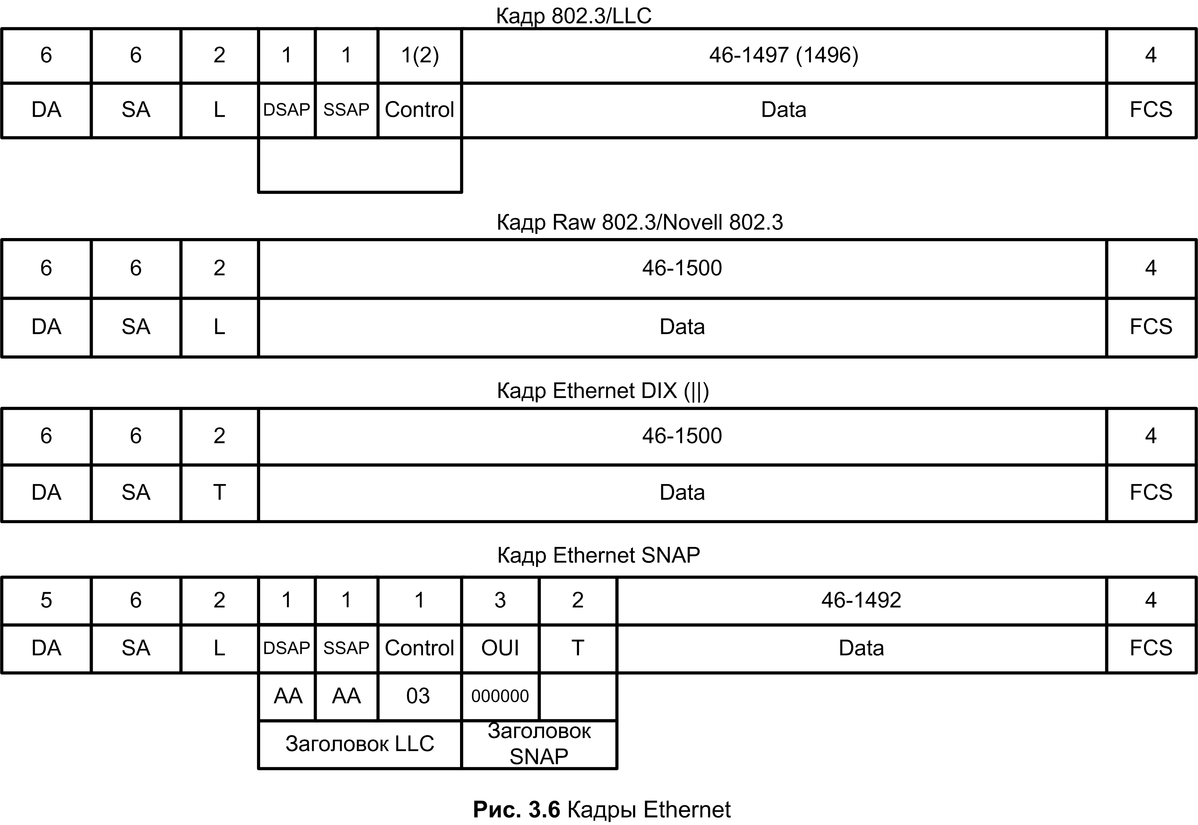
Рис. 6.3 Кадры Ethernet.
Кадр Raw 802.3/Novell 802.3
Кадр Raw 802.3, называемый также кадром Novell 802.3, представлен на рис. 6.3. Из рисунка видно, что это кадр подуровня MAC стандарта 802.3, но без вложенного кадра подуровня LLC. Компания Novell долгое время не использовала служебные поля кадра LLC в своей операционной системе NetWare из-за отсутствия необходимости идентифицировать тип информации, вложенной в поле данных, — там всегда находился пакет протокола IPX, на начальном этапе внедрения первых локальных сетей бывшего единственным протоколом сетевого уровня в ОС NetWare.
Позднее, когда необходимость идентификации протокола верхнего уровня появилась, компания Novell стала использовать возможность инкапсуляции в кадр подуровня MAC кадра LLC, то есть использовать стандартные кадры 802.3/LLC. Такой кадр компания обозначала в своих операционных системах как кадр 802.2, хотя он являлся комбинацией заголовков 802.3 и 802.2.
Кодр Ethernet DIX/Ethernet II
Кадр Ethernet DIХ, называемый также кадром Ethernet II, имеет структуру (см. рис. 6.3), , совпадающую со структурой кадра Raw 802.3. Однако 2-байтовое поле Длина(L) кадра Raw 802.3 в кадре Ethernet DIX используется в качестве поля типа протокола. Это поле, теперь получившее название Type (Т) или EtherType, предназначено для тех же целей, что и поля DSAP и SSAP кадра LLC — для указания типа протокола верхнего уровня, вложившего свой пакет в поле данных этого кадра.
В то время как коды протоколов в полях SAP имеют длину в один байт, в поле Type для кода протокола отводятся 2 байта. Поэтому один и тот же протокол в поле SAP и поле Type будет кодироваться в общем случае разными числовыми значениями. Например, протокол IP имеет код 2048 (0х0800) для поля EtherType и значение 6 для поля SAP. Значения кодов протоколов для поля EtherType появились раньше значений SAP, так как фирменная версия Ethernet DIX существовала до появления стандарта 802.3, и ко времени распространения оборудования 802.3 уже стали стандартами де-факто для многих аппаратных и программных продуктов. Так как структуры кадров Ethernet DIX и Raw 802.3 совпадают, то поле длины/типа часто в документации обозначают как поле L/T.
Кадр Ethernet SNAP
Для устранения разнобоя в кодировках типов протоколов, сообщения которых вложены в поле данных кадров Ethernet, комитетом 802.2 была проведена работа по дальнейшей стандартизации кадров Ethernet. В результате появился кадр Ethernet SNAP (SNAP — SubNetwork Access Protocol, протокол доступа к подсетям). Кадр Ethernet SNAP (см. рис. 6.3) представляет собой расширение кадра 802.3/LLC за счет введения дополнительного заголовка протокола SNAP, состоящего из двух полей: OUI и Type. Поле Type состоит из 2-х байт и повторяет по формату и назначению поле Type кадра Ethernet II (то есть в нем используются те же значения кодов протоколов). Поле OUI (Organizationally Unique Identifier) определяет идентификатор организации, которая контролирует коды протоколов в поле Type. С помощью заголовка SNAP достигнута совместимость с кодами протоколов в кадрах Ethernet II, а также создана универсальная схема кодирования протоколов. Коды протоколов для технологий 802 контролирует IEEE, которая имеет OUI, равный 000000. Если в будущем потребуются другие коды протоколов для какой-либо новой технологии, для этого достаточно указать другой идентификатор организации, назначающей эти коды, а старые значения кодов останутся в силе (в сочетании с другим идентификатором OUI).
Так как SNAP представляет собой протокол, вложенный в протокол LLC, то в полях DSAP и SSAP записывается код 0хАА, отведенный для протокола SNAP. Поле Control заголовка LLC устанавливается в 0х03, что соответствует использованию ненумерованных кадров.
Заголовок SNAP является дополнением к заголовку LLC, поэтому он допустим не только в кадрах Ethernet, но и в кадрах протоколов других технологий 802. Например, протокол IP может использовать структуру заголовков LLC/SNAP при инкапсуляции в кадры протоколов локальных сетей: FDDI, Token Ring, 100VG-AnyLAN, Ethernet, Fast Ethernet, Gigabit Ethernet. Однако, при передаче пакетов IP через сети Ethernet, Fast Ethernet и Gigabit Ethernet протокол IP использует кадры Ethernet DIX.
Использование различных типов кадров Ethernet
Автоматическое распознавание типов кадров Ethernet выполняется достаточно несложно. Для кодирования типа протокола в поле EtherType указываются значения, превышающие значение максимальной длины поля данных, равное 1500, поэтому кадры Ethernet II легко отличить от других типов кадров по значению поля L/T. Дальнейшее распознавание типа кадра проводится по наличию или отсутствию полей LLC. Поля LLC могут отсутствовать только в том случае, если за полем длины идет начало пакета IPX, а именно 2-байтовое поле контрольной суммы пакета, которое всегда заполняется единицами, что дает значение в 255 байт. Ситуация, когда поля DSAP и SSAP одновременно содержат такие значения, возникнуть не может, поэтому наличие двух байт 255 говорит о том, что это кадр Raw 802.3. В остальных случаях дальнейший анализ проводится в зависимости от значений полей DSAP и SSAP. Если они равны 0хАА, то это кадр Ethernet SNAP, а если нет, то 802.3/LLC.
В табл. 6.1 приведены данные о том, какие типы кадров Ethernet обычно поддерживают реализации популярных протоколов сетевого уровня.
Таблица 6.1
